

**รายงานวิชา Computer Security**

Assignment IV

**จัดทำโดย**

นายปณิธาน ดวงขวัญ

รหัส 5735512036 Section 02

**เสนอ**

อาจารย์ฐิตินันท์ เกลี้ยงสุวรรณ

รหัสวิชา 242-312 Computer Security

คณะวิศวกรรมศาสตร์ ภาควิชาวิศวกรรมคอมพิวเตอร์

มหาวิทยาลัยสงขลานครินทร์

**Assignment IV**

จงเขียนโปรแกรมเพื่อซ่อนข้อมูลในไฟล์ภาพ นามสกุล .GIF โดยความสามารถของโปรแกรมมีดังนี้

- นำข้อความที่เป็นความลับซ่อนในไฟล์ภาพ

- อ่านข้อความที่ซ่อนในไฟล์ภาพเพื่อแสดงผล หากไม่มีข้อความซ่อนในไฟล์ภาพ โปรแกรมจะต้องแสดงผลว่าไม่มีข้อความซ่อนอยู่

เงื่อนไข

- ภาพผลลัพธ์จะต้องมีขนาดเท่ากับภาพต้นฉบับ (วัดเป็น bytes)

- ไฟล์ .GIF จะมีขนาดข้อความที่ซ่อนได้สูงสุดอยู่ ซึ่งแต่ละไฟล์ไม่เท่ากัน โปรแกรมจะต้องซ่อนข้อความหรือส่วนของข้อความให้พอดีกับไฟล์ .GIF ที่เลือก

- ไฟล์ .GIF ที่มีการซ่อนข้อมูล จะต้องแสดงผลรูปภาพอย่างถูกต้อง (เหมือนหรือเกือบเหมือนกับไฟล์ .GIF ที่ไม่ได้ทำการเปลี่ยนแปลง) สีไม่เพี้ยน

สามารถศึกษา format ของไฟล์ .GIF ซึ่งเป็นประโยชน์กับการเขียนโปรแกรมได้ที่

<http://www.fileformat.info/format/gif/egff.htm>

1. **โค้ด**

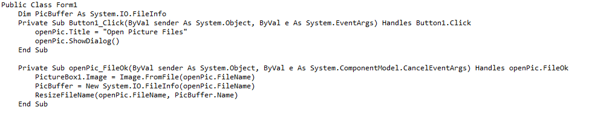

**อธิบายโค้ด :** จากโค้ดจะเป็นการสร้างไฟล์ในส่วนของการดึงรูปและ Load รูปภาพและไปสร้าง object ขึ้นมาเพื่อไปรับค่าต่างๆนั่นเอง

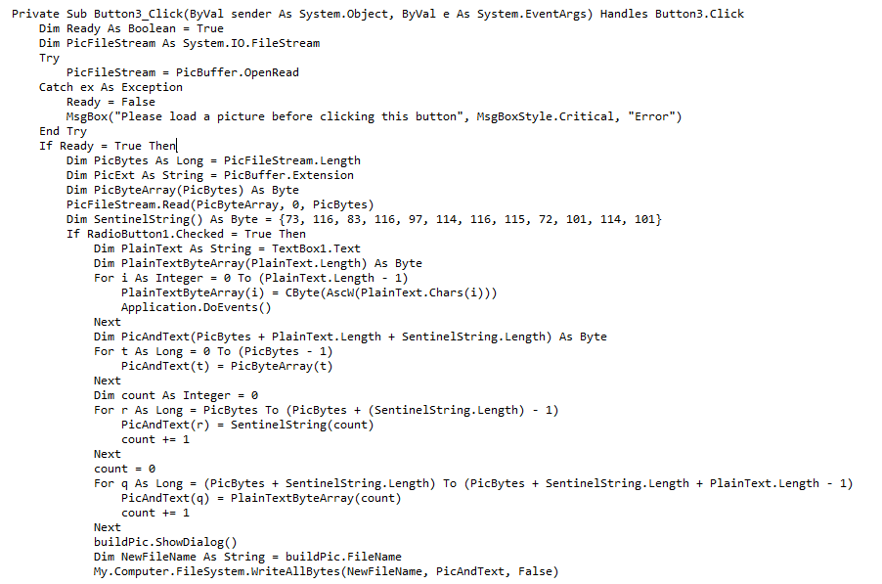

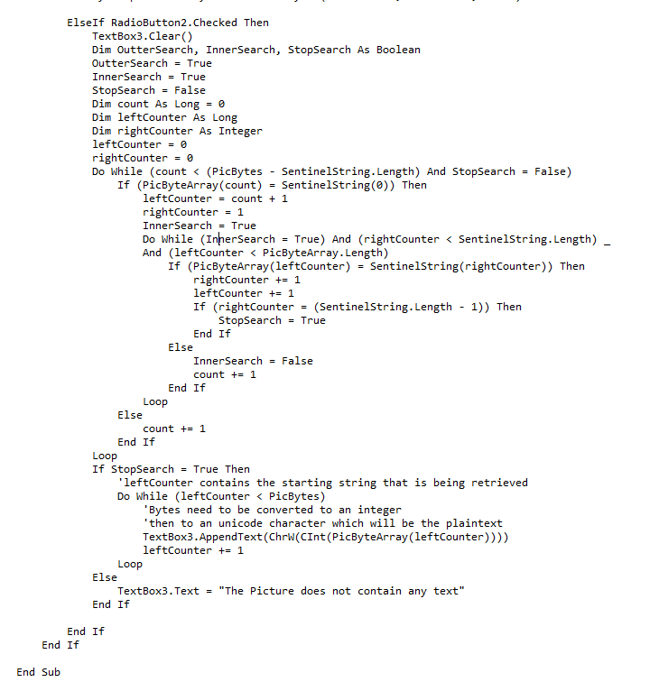

**คำอธิบายโค้ด :** ในส่วนของโค้ดส่วนนี้นั้นจะเป็นการสร้างรูปภาพต่างๆและเป็นการนำรูปภาพที่มีการเปลี่ยนแปลงและทำเป็นภาพใหม่แปลงในส่วนของ pixel ต่างๆรวมถึงการสร้างช่องการใส่ข้อความเพื่อที่เอาค่าไปใส่รูปในรูปภาพด้วยโดยมีการเปรียบเทียบข้อมูลต่างๆนั่นเอง

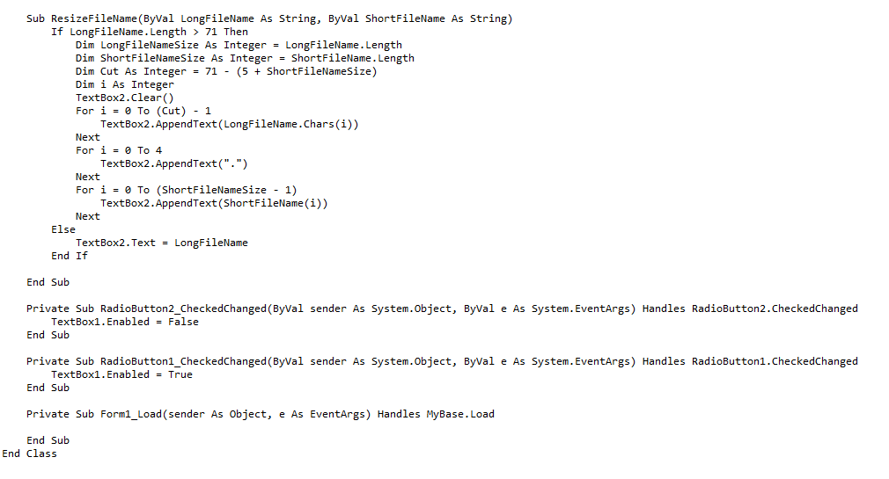

**คำอธิบายโค้ด** : ในส่วนของโค้ดนี้จะเป็นการพูดถึงการจัดการในส่วนของ radioButton โดยจะเป็นการ set ค่าให้เข้าฟังก์ชั่นของแต่ละฟังก์ชั่น radioButton1 จะเป็นการ Encypt และ Decrypt ตามลำดับนั่นเอง

1. **วิธีการทำงานของโปรแกรม**
   1. เปิดโปรแกรมขึ้นมา

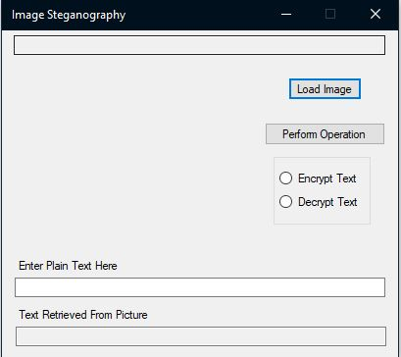

* 1. กดปุ่ม Load Image แล้วเลือกไฟล์รูปที่เราต้องการจากโจทย์จะให้เลือกเป็นไฟล์ GIF และทำการเลือกปุ่ม Encrypt และใส่ข้อความในช่อง Plain text เพื่อนำข้อความไปซ่อนเก็บไว้ในภาพ และทำการกดปุ่ม perform Operation เพื่อทำการสร้างไฟล์ภาพออกมาอีกอันนึง

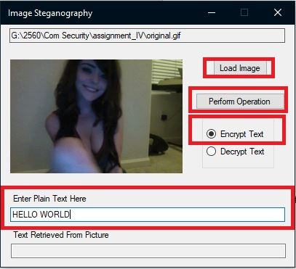

* 1. เราจะได้ไฟล์ที่เหมือนกันโดยถ้าเราต้องการที่จะทราบว่าไฟล์ที่ซ่อนอยู่ในภาพนั้นเป็นอย่างไรให้เปิดโปรแกรมขึ้นมาใหม่อีกครั้งแล้วเราทำการเลือกภาพที่ต้องการตรวจสอบแล้วติ๊ก Decrypt text และหลังจากนั้นกด Perform Operation และจะขึ้นข้อความที่ช่องข้อความด้านล่าง ดังรูป

